114學年度臺東縣戶外教育及海洋教育中心
執行學校 | 年級 | 學生參與人數 | 教師人數
瑞豐國小 | 幼兒園  1-6年級 | 37人 | 13人
2-1學校實施戶外教育成果報告
ㄧ、計畫名稱：
二、活動日期：114年12月12日
三、活動地點：花蓮兆豐農場
四、活動流程:
「東部綠活探索食農趣－兆豐農場」戶外教學課程規劃表
本次戶外教學活動主題為「東部綠活探索食農趣－兆豐農場」，旨在讓學生透過實地走訪花蓮兆豐農場，認識永續農業、生態保育及在地食農教育。活動設計結合生態導覽、農場體驗與環境教育，幫助學生了解人與自然的共存關係，並培養尊重生命、愛護環境的生活態度。

時間 | 活動內容 | 地點
07:40-10:00 | 集合出發 | 瑞豐國小
10:00–12:00 | 兆豐農場導覽與農事體驗 | 花蓮兆豐農場
12:00–13:00 | 午餐時間（享用在地午餐） | 兆豐農場
13:00–14:50 | 牧場參觀與生態體驗活動 | 兆豐農場
15:00-17:00 | 返回瑞豐國小 | 花蓮兆豐農場 → 瑞豐國小

五、活動紀錄：(至少6張，越豐富越好。)
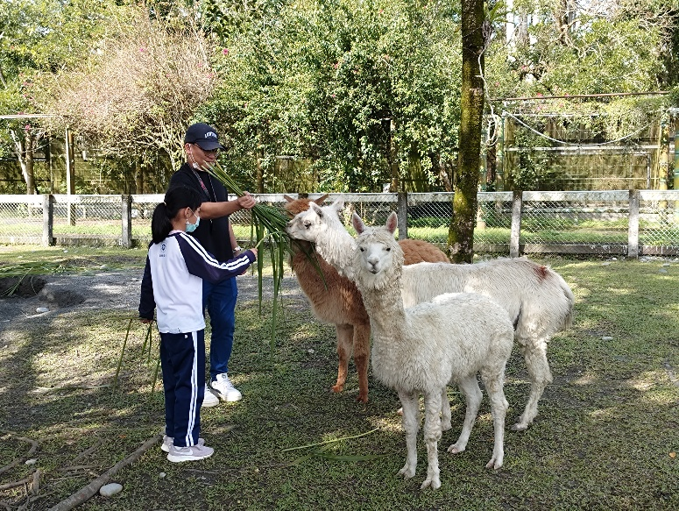 | 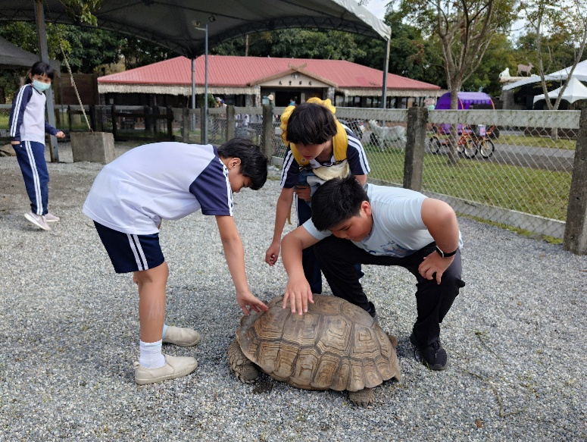
說明：園區內認識羊駝，餵食羊駝。 | 說明：觀察陸龜與互動。
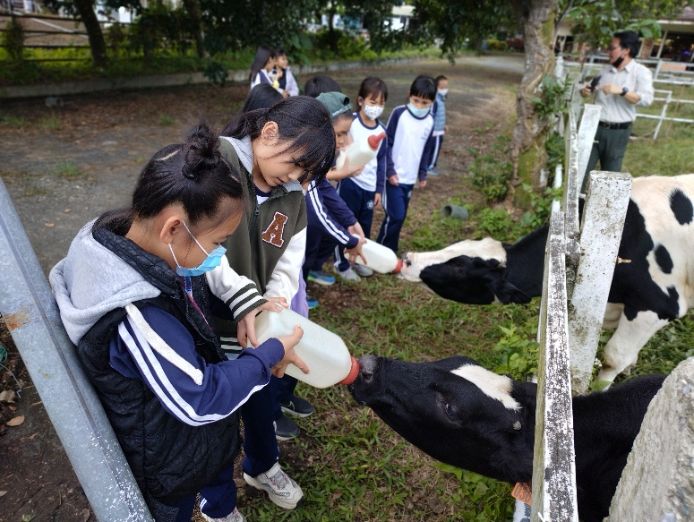 | 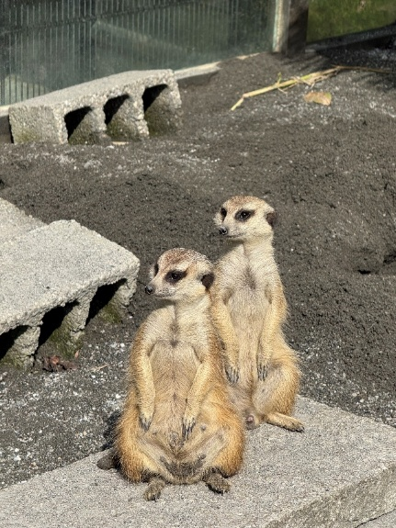
說明：乳牛區餵食乳牛。 | 說明：非常呆萌的狐蒙。
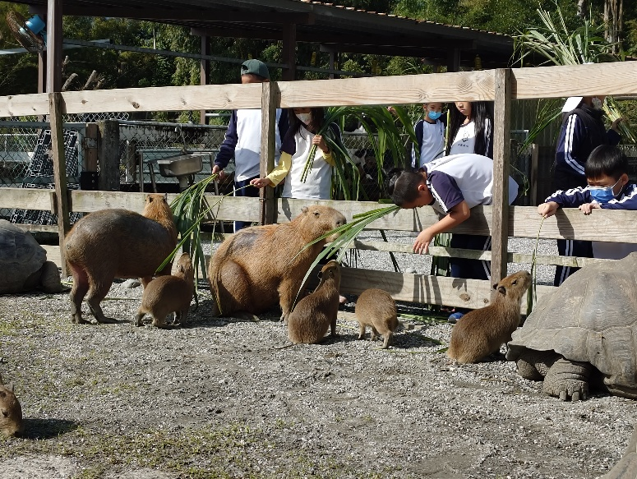 | 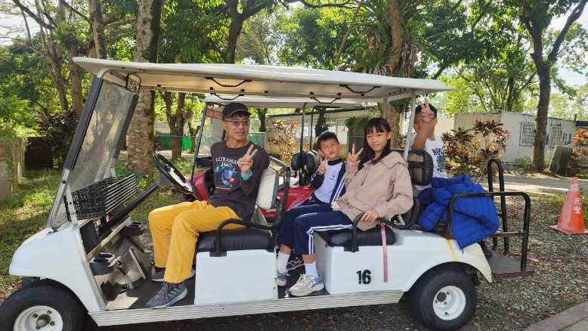
說明：水豚區餵食水豚並近距離觀察其生態。 | 說明：園區內使用環保電動車參觀。

六、學生回饋/成果: (文字記錄學生反應或是學生成果紀錄例如:學習單、小日記)
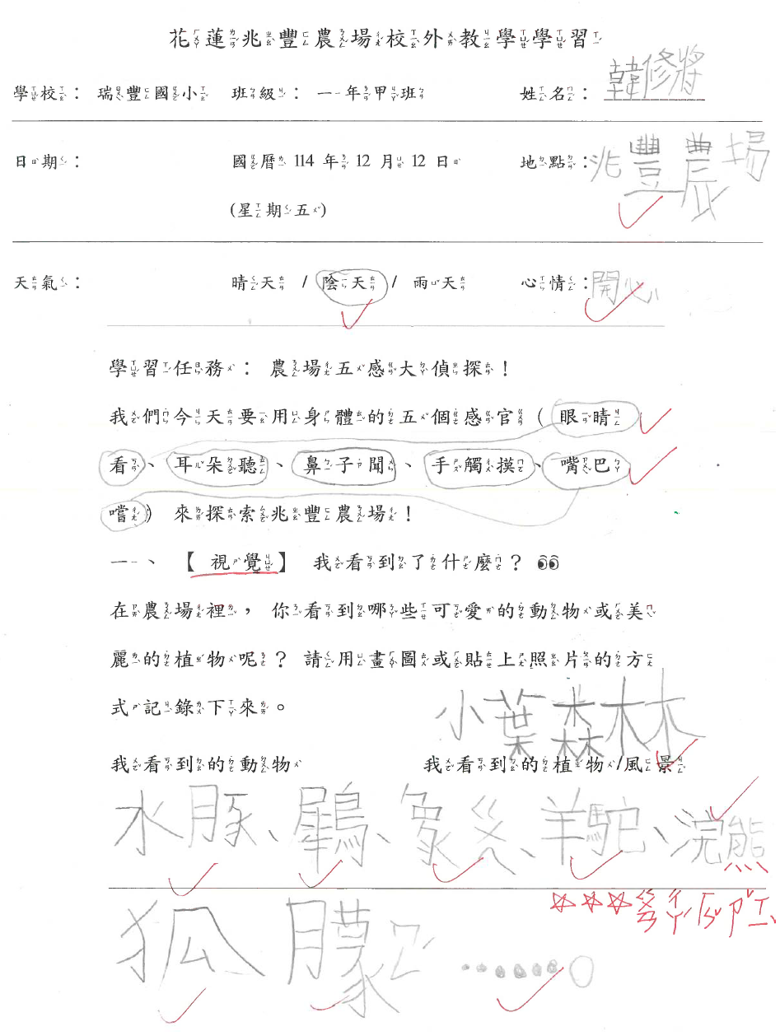 | 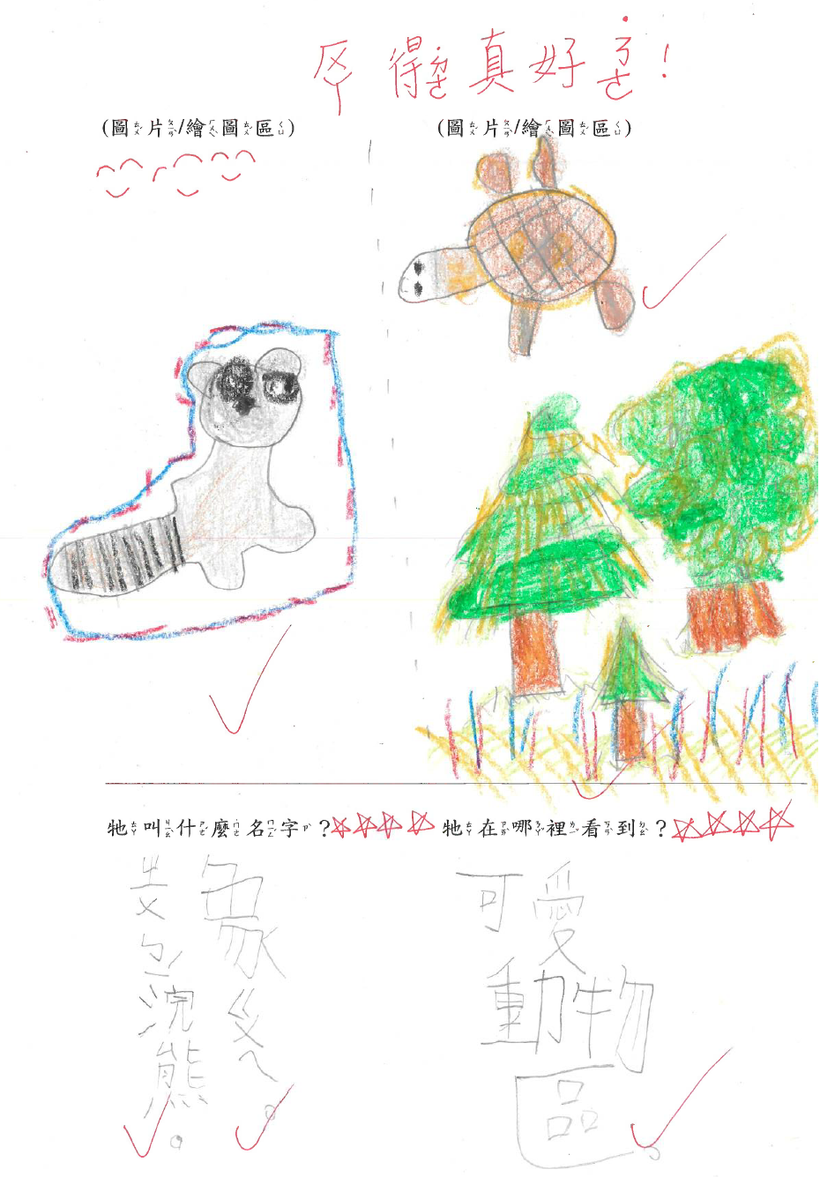
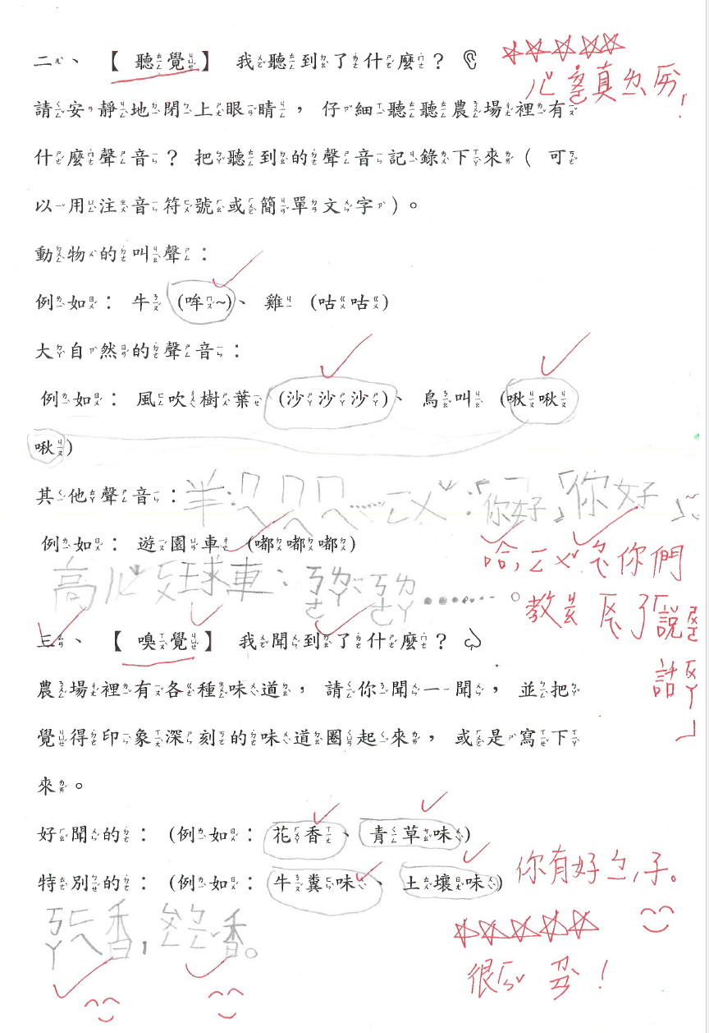 | 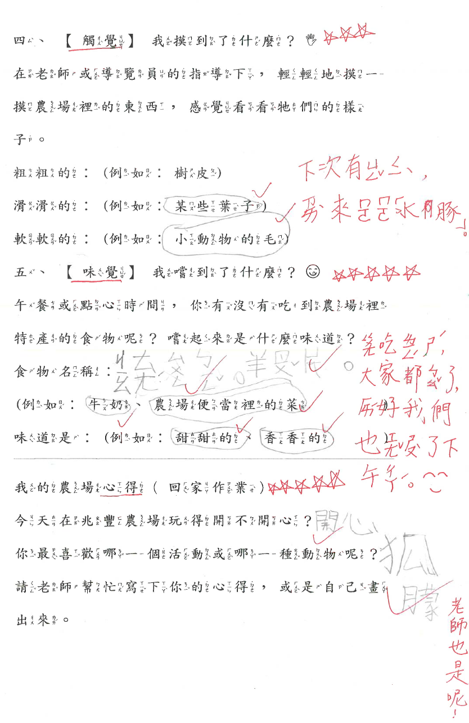
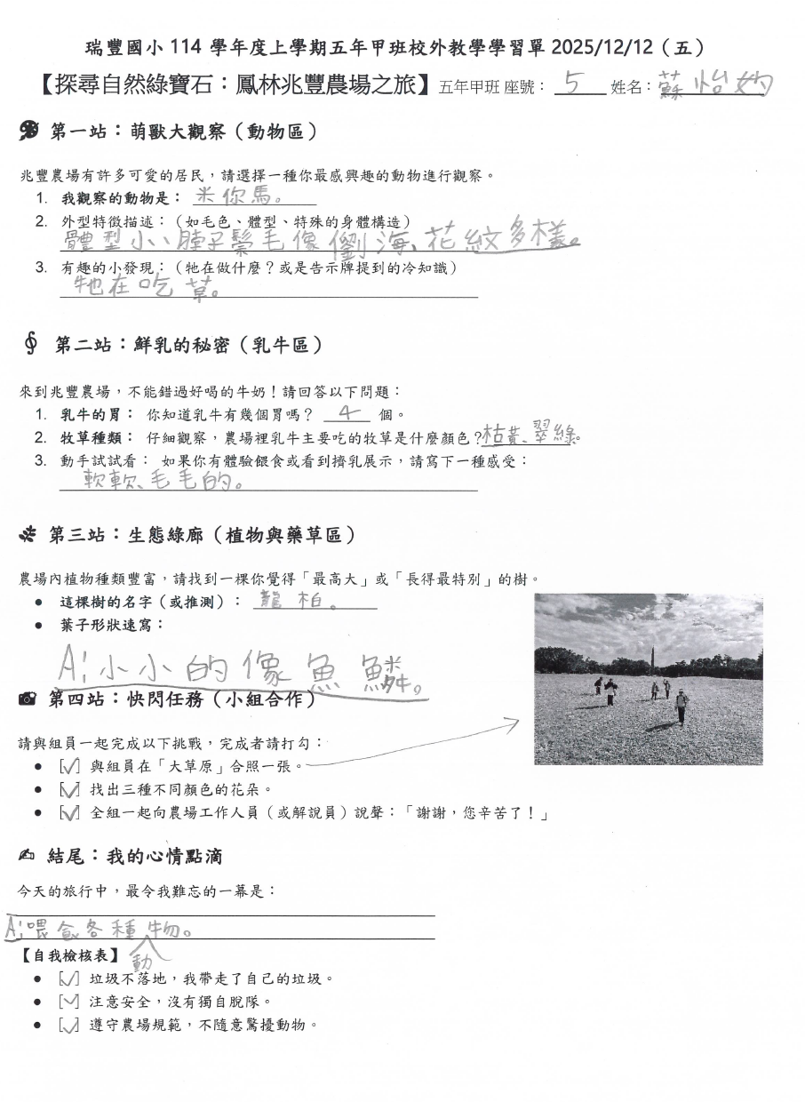 | 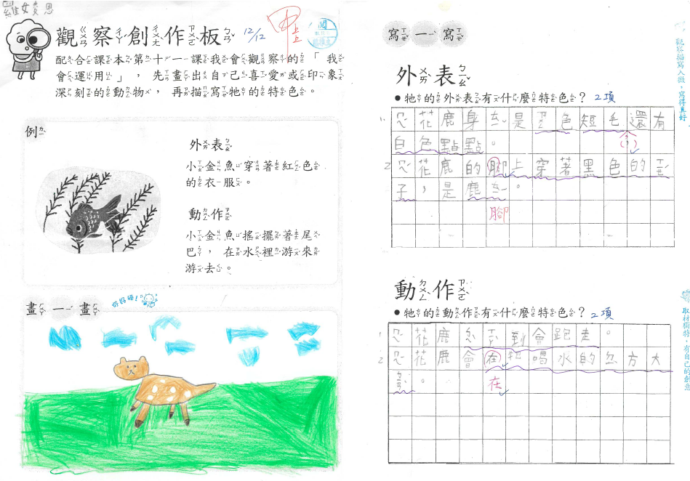
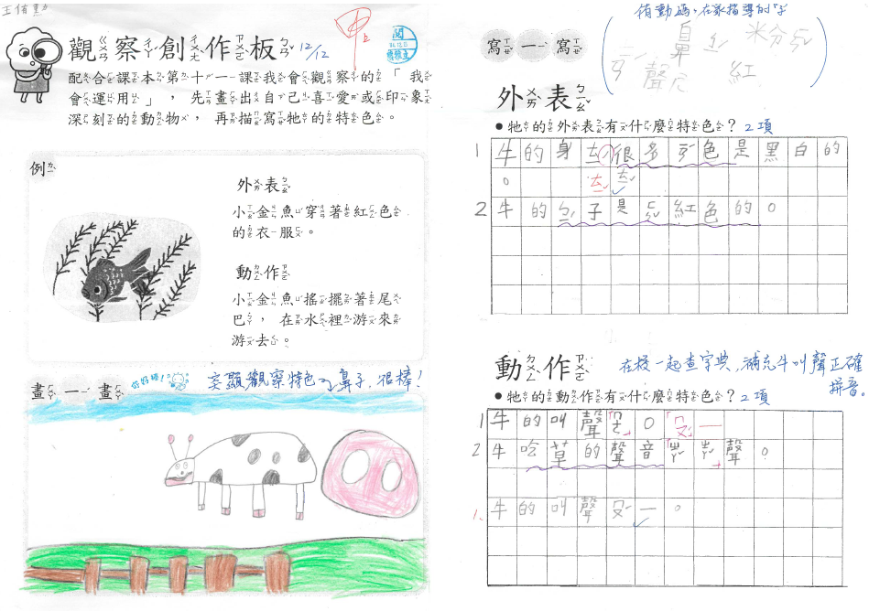 | 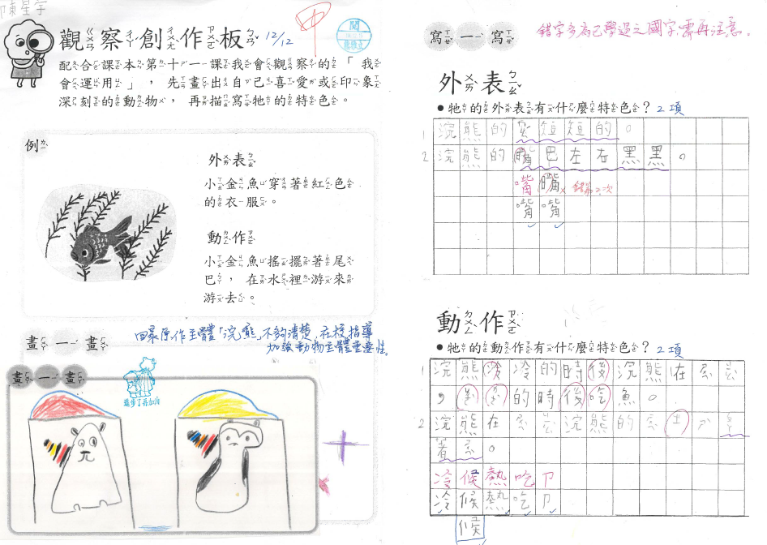

七、教師針對此路線的回饋與建議：
- 善用交通時段：往返瑞豐與花蓮車程較長，建議利用車上時間進行行前導讀或回程心得分享，最大化學習效益。
- 聚焦深度體驗：農場腹地廣大，建議搭配遊園車並鎖定特定區域（如乳牛區）深度導覽，避免走馬看花。
- 深化食農內涵：午餐建議加入「食材解說」環節，讓學生實際體會「從產地到餐桌」的連結。
- 兼顧安全與評量：下午與動物互動需留意衛生安全，並建議設計簡易學習單或任務卡，讓學生在趣味互動中鞏固所學。
整體而言，這是一趟內容豐富且極具教育價值的旅程。

